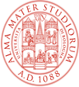  Alma mater Studiorum  Università di Bologna | 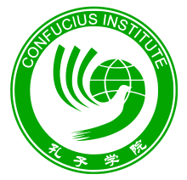  Istituto Confucio  Università di Bologna

L’Istituto Confucio dell’Università di Bologna organizza il workshop

“Codice civile e categorie del diritto in Cina”

Intervengono:

Prof.ssa Marina Timoteo, Università di Bologna
Dott.ssa Wulan, China University of Political Science and Law
Dott. Li Guangle, Università di Bologna

Lunedì 29 gennaio 2018 , Ore 17.00

Aula 1
Scuola di Specializzazione per le professioni legali
“E. Redenti”
Via Belmeloro 12

A seguire “Apericena” con cibo cinese – ingresso gratuito

